**PUNTOS CEFALOMÉTRICOS**

* Nasión (N) : Punto más anterior de la sutura frontonasal.
* Punto S (Silla Turca): Situado en el centro de la silla turca del hueso esfenoides.
* Basión (Ba): Punto más anterior e inferior del agujero occipital.
* Porión (Po): Punto más superior del conducto auditivo externo.
* Orbitario (Or): Punto más inferior del re­borde orbitario.
* Pterigoideo (Pt): Punto más superior del agujero redondo mayor, localizado a nivel del punto más pos­terior y superior de la fosa pterigomaxilar.
* Espina Nasal Anterior (ENA) : Punto más anterior de la imagen radiopaca resultante de la proyección de la espina nasal anterior.
* Espina Nasal Posterior ( ENP) : Punto más posterior de la intersección de la proyección radiográfica de la lámina horizontal del hueso palatino con una proyección radiográfica del paladar blando, y eventualmente con la proyección de la tuberosidad del maxilar
* Punto A: Punto más profundo de la concavidad anterior del maxilar entre la espina nasal anterior y el prostion.
* Prostion ( Pr): Punto más inferior del reborde alveolar superior.
* Punto B: Punto ubicado en la parte más profunda de la concavidad alveolar inferior, en el sentido anteroposterior.
* Infradental: Punto localizado en la parte más superior del reborde alveolar inferior, entre los incisivos inferiores.
* Pogonio (Pg) : Punto más anterior de la sínfisis mandibular sobre la línea media.
* Suprapogonio ( Pm): Punto localizado en la protruberancia mentoniana sobre el borde anterior de la sínfisis, encima del pogonion , cuando la curvatura convexa pasa a ser cóncava.

Puede tomarse Pm como punto medio entre punto B y Pogonion

* Mentoniano ( M): Punto más inferior de la sínfisis mandibular .
* Gnation ( Gn) : Punto más inferior y anterior del contorno del mentón, determinado por la bisectriz del ángulo formado por el plano mandibular y línea Nasión – Pogonion .
* Punto D : Punto más central de la sínfisis mentoniana. Se localiza por inspección
* Gonion ( Go) : Es el punto más posterior e inferior de la mandíbula en el sentido anteroposterior. Está localizado en la bisectriz del ángulo formado por la tangente al cuerpo mandibular y la tangente al borde posterior de la rama ascendente de la mandíbula.
* Condileo ( Co): Punto del cóndilo mandibular localizado más posterior y superiormente.

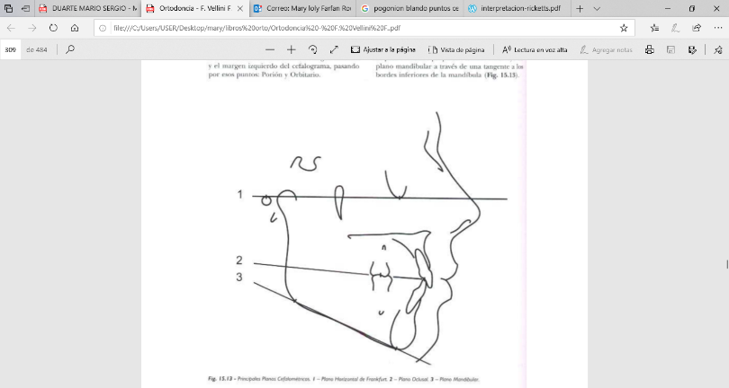PLANOS CEFALOMETRICOS

1. Plano de Frankfurt : Es el formado por unión de los puntos porion y suborbitario.
2. Plano oclusal: Puntos de referencia: Borde incisal del incisivo inferior y Punto medio de la oclusión de los molares
3. Plano Mandibular Es el formado por unión de los puntos gonion y mentoniano.
4. Plano Mandibular Es el formado por unión de los puntos gonion y gnation en Steiner
5. 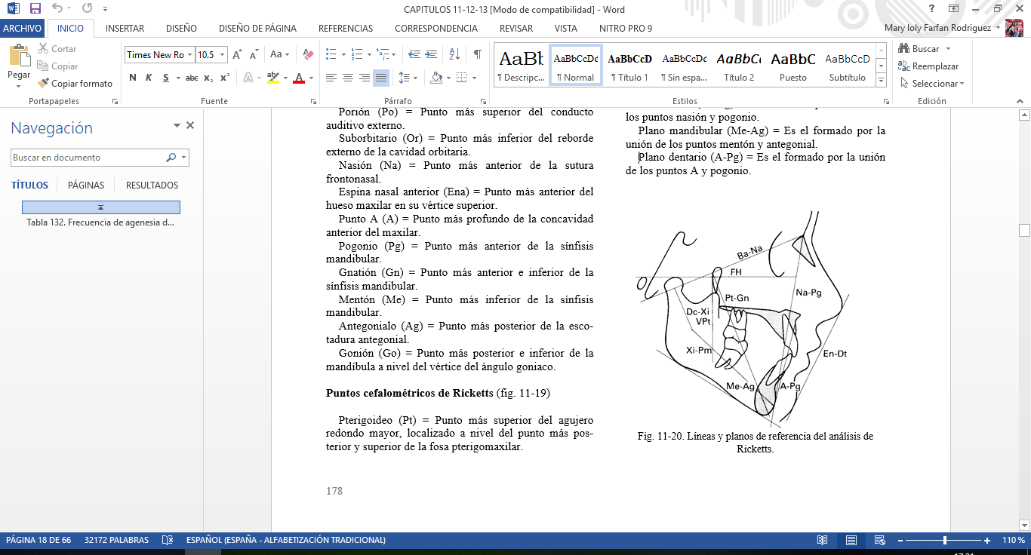Plano basocraneal : Es el formado por la unión de los puntos basion y nasion .
6. Plano Facial : Es el formado por la unión de los puntos nasion y pogonio.
7. Plano Dentario : Es el formado por la unión de los puntos A y pogonio.
8. Plano Palatino: Es el formado por la unión del punto ENA y ENP
9. Plano Estético : Es el formado por la unión del punto más prominente de la naríz con el más prominente de la barbilla

